2021年DI玉米
水分胁迫与含水量审计
  - 最大根深1m · 五种灌水量 · 两张机制图 · 2026-10-21
沿用上一轮2021年500步、10walkers、4组独立ensemble试跑选定的参数，逐日观察原模型的胁迫函数、根深、分层水量和灌水执行。没有重新校准MCMC，也没有进行新的NSGA-III搜索；未收敛短链与参数边界问题仍保留。
已完成两组全英文图：①不同水量的水分胁迫与冠层；②0—1m根域储水及1—2.4m根域以下储水。每图另有CSV、Excel和PNG/PDF/SVG，全部记录来自模型实际回放。

五情景摘要
情景 | 实际灌水mm | Y13 t/ha | ET mm | 根层季末储水mm
零灌水 | 0.00 | 0.919 | 283.26 | 159.58
50% DI | 316.74 | 13.709 | 595.68 | 164.10
400mm | 400.00 | 15.045 | 635.84 | 207.04
75% DI | 475.10 | 15.179 | 639.33 | 276.49
原DI | 633.47 | 15.152 | 639.46 | 276.49
400mm是本轮新增的精确400.00mm情景；此前201点曲线中的邻近点为399.0861mm，不能将两者数据混写。原DI总量仍为633.47mm，所有日期和事件比例保留。

1 图一：不同灌水量的水分胁迫
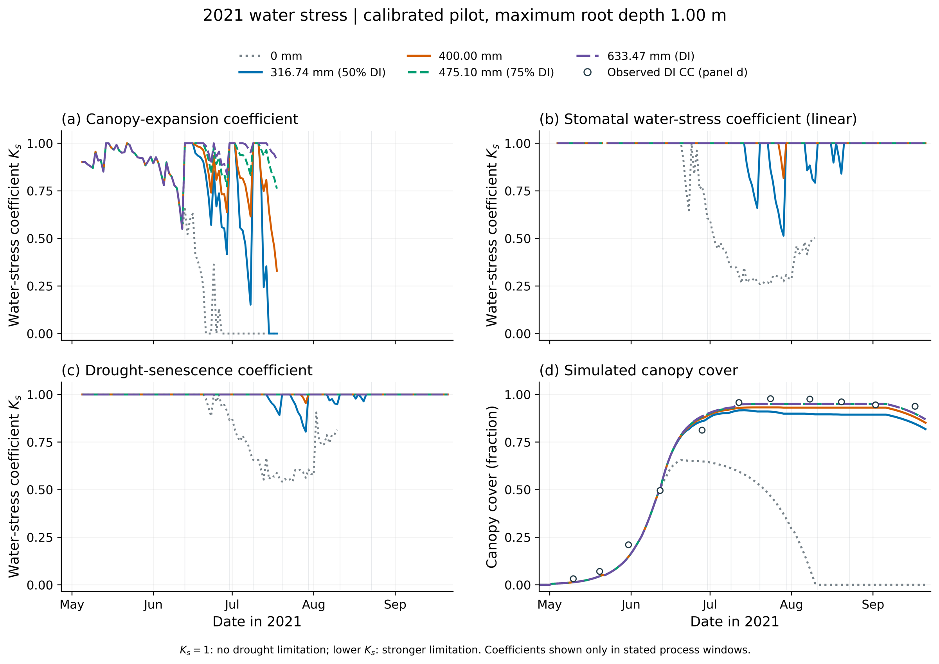
图W-01 · Water stress and canopy responses under five irrigation amounts
解析：前三面板分别显示冠层扩展、气孔和衰老的模型缺水胁迫系数；1表示不受该项缺水限制，越低胁迫越强。第四面板给出冠层响应，实测CC仅对应原DI条件。细灰竖线是原灌水日期。
解释边界：读取真实函数调用；气孔面板使用本版本蒸腾实际采用的sto_lin。扩展只显示模型扩展期且非种子保护期，气孔只显示潜在蒸腾大于零的日子，衰老只显示非保护期且仍有绿冠层的日子。断线不补成无胁迫；系数不等于独立观测或百分比减产。
数据：All_scenarios_daily.csv, Scenario_water_and_stress_summary.csv, I*_stress_function_calls.csv

气孔限制及衰老系数的诊断天数
情景 | 有效蒸腾日 | 气孔Ks<0.95天 | 气孔Ks<0.5天 | 衰老Ks<0.95天
零灌水 | 99 | 49 | 38 | 47
50% DI | 141 | 18 | 0 | 9
400mm | 141 | 2 | 0 | 0
75% DI | 141 | 0 | 0 | 0
原DI | 141 | 0 | 0 | 0
读图先看气孔限制与冠层：400mm情景仅2个有效蒸腾日的气孔Ks<0.95，75% DI和原DI均为0天。400mm情景有少量早期扩展限制，但既有冠层已接近平台，晚期冠层与充分灌水很接近，因此蒸腾与产量趋近平台。零灌水则出现持续气孔与衰老胁迫，提前结束生长，原收获产量保留。
系数含义：Ks=1表示对应缺水限制未触发，数值越低限制越强；并非“Ks=0.8就减产20%”。扩展窗口内计算的系数也不代表整个窗口每天都需要等量新增冠层，接近CCx后，扩展系数下降不一定造成同比例冠层损失。
本版本AquaCrop在蒸腾计算中使用sto_lin，并与通气系数取最小值；本轮通气系数记录均为1，主要限制来自缺水及可提取土壤水。未使用另一个非线性sto系数冒充实际蒸腾限制。原函数可按较湿的表土或根区相对亏缺计算胁迫；逐次调用的Dr、TAW和选择记录均已保存。
前三面板只显示明确的过程窗口；无函数调用或生长结束后的记录保持缺失，不补成Ks=1。0.95/0.5是本次统计阈值，不是重新校准的生理参数；日数不能代替不同生育阶段的产量敏感性。实测CC仅来自原DI，不能据此宣称其余水量已有独立验证。

2 图二：储水量如何随灌水改变
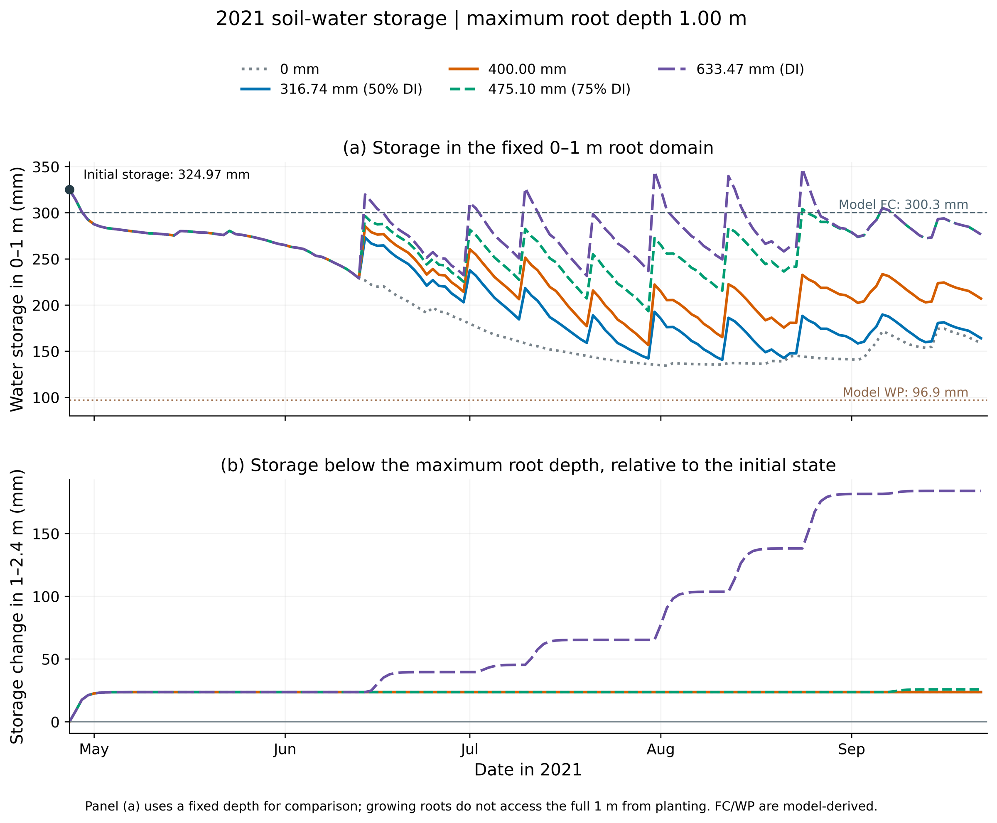
图W-02 · Root-domain storage and water retained below the maximum root depth
解析：上图统一采用0—1m固定土层储水，横向比较各灌水情景，虚线为模型田持水量与萎蔫点对应储水；下图单列1—2.4m储水的相对初值变化，避免把根区以下存水当作根系可用水。
解释边界：日期是日末状态对应的次日零时，含4月27日模拟前初值。根深动态增长，0—1m固定层不等于幼苗期实际可达根域。FC/WP来自原质地转换；初值来自近似重建。深层没有根系直接取水，底边界位于2.4m。
数据：All_scenarios_daily.csv, Initial_water_hydraulic_source_audit.csv, Scenario_water_and_stress_summary.csv

分域储水与净下渗审计（mm）
情景 | 0—1m储水变化 | 1—2.4m储水变化 | 1m边界净下渗* | 2.4m底排水
零灌水 | -165.39 | 23.59 | 23.59 | 0.00
50% DI | -160.87 | 23.59 | 23.59 | 0.00
400mm | -117.93 | 23.59 | 23.59 | 0.00
75% DI | -48.47 | 25.76 | 25.76 | 0.00
原DI | -48.47 | 183.99 | 183.99 | 0.00
*1m边界净下渗由0—1m土层与地表合并水量账反推，属于模型控制体计算，不是独立实测通量。上表正储水变化表示积存，负值表示耗储；根区以下的储水不计作根系直接可用水。全部情景1m以下直接根系取水为0。
400mm与原DI比较：少灌233.47mm，ET只减少3.63mm；0—1m季末储水少69.46mm，1—2.4m季末储水少160.40mm。平台对应的少灌主要改变储水和根区以下水分去向，不能直接称为同等幅度的耗水节约。
0—1m是为横向比较统一采用的固定土层，幼苗根深从0.30m动态增长，并非播种即能取遍1m土层。日期使用日末对应的次日零时，初始点为4月27日模拟开始前，末点为9月22日日历边界。

3 初始含水量来源审计
冻结CSV的Source/Notes明确声明：浅层来自论文图3-9/3-10近似读图，>1m保留ERA5-Land，非原始表列土壤含水观测。因此技术上“文件已锁定”不等于科学上已验证为4月27日播前实测。论文传感器位于20、40、60、80、100cm；点深度读数转换成整层平均水量同样包含假设。
关键跨界层：原0.9—1.2m单元已将0.9—1m图件资料与1—1.2m ERA5混合，统一θ=0.224675。随后保守重映射为0.1m网格时，0.9—1.0、1.0—1.1、1.1—1.2m都沿用该平均值。总水量守恒，但源资料在1m处的空间区分未恢复；当前根内最后0.1m也含混合来源。没有原分量时不能反推唯一正确的细层θ，更不能把该层全部标成纯实测。

根内初始含水与模型水力参数
土层m | 初始θ | 模型FC | 模型WP | 含水量来源
0.0—0.1 | 0.3000 | 0.260 | 0.083 | 图件近似重建
0.1—0.2 | 0.3000 | 0.257 | 0.082 | 图件近似重建
0.2—0.3 | 0.3075 | 0.292 | 0.093 | 图件近似重建
0.3—0.4 | 0.3342 | 0.292 | 0.093 | 图件近似重建
0.4—0.5 | 0.3342 | 0.319 | 0.114 | 图件近似重建
0.5—0.6 | 0.3342 | 0.319 | 0.114 | 图件近似重建
0.6—0.7 | 0.3717 | 0.322 | 0.106 | 图件近似重建
0.7—0.8 | 0.3717 | 0.322 | 0.106 | 图件近似重建
0.8—0.9 | 0.3717 | 0.310 | 0.089 | 图件近似重建
0.9—1.0 | 0.2247 | 0.310 | 0.089 | 图件+ERA5混合
0—1m初始储水324.97mm；模型FC对应300.30mm，WP对应96.90mm。初始净高于FC 24.67mm；逐层只计正超额则为33.20mm，两者不同是因为0.9—1.0m低于该层FC。9个根内网格初值高于各自FC，但全部未超模型饱和含水率。
高于FC不自动等于数据错误，灌后非平衡状态可短时高于FC；需要核对取值日期、灌前/灌后位置和整田代表性。FC/WP沿用原砂/黏质地转换（OrgMat=2%），并非由本轮重新测定。论文不同点深度θ与一维整层平均θ也不应未经说明直接等同。

4 两项条件检验：初始水与计算剖面
初始水检验只改变0—1mθ，保留新校准参数；设置全根层θ±0.03m³/m³（总储水±30mm）及逐层高于FC部分截到模型FC三个诊断分支。±0.03是假设扰动，不是测量误差或95%区间；FC截断也不是已经认可的修正，原图仍采用冻结初值。

初始含水假设下的产量（t/ha）
情景 | 原初值 | 初始减30mm | 初始加30mm | 逐层截至FC
零灌水 | 0.919 | 0.855 | 0.920 | 0.863
50% DI | 13.709 | 13.574 | 13.709 | 13.526
400mm | 15.045 | 15.006 | 15.046 | 15.033
75% DI | 15.179 | 15.171 | 15.180 | 15.176
原DI | 15.152 | 15.144 | 15.153 | 15.150
400mm情景原产量15.04499t/ha，初始减30mm后15.00556t/ha，逐层截至FC后15.03325t/ha。这些有限扰动只引起小幅产量变化，不能把平台全部归因于初始水偏多；也不代表其他初始剖面形状、田间水力参数或干旱年误差已被排除。

最浅计算剖面复核
情景 | 1.1m底排水mm | 产量差 | ET差mm
I000 | 15.06 | 0.00000000 | 0.00000000
I050 | 15.06 | 0.00000000 | 0.00000000
I400 | 15.06 | 0.00000000 | 0.00000000
I075 | 17.22 | 0.00000000 | 0.00000000
I100 | 175.46 | 0.00000000 | 0.00000000
将水文计算域从2.4m缩到1.1m（根深1.0m外加AquaCrop要求的0.1m无根缓冲层），五个情景的产量和ET均与原域一致。原2.4m深层积水在浅域表现为较多底排水，因此不能把原DeepPerc=0误读为没有水越过1m根层。这个对照说明本轮产量平台未依赖1.1m以下的水文计算域；0.9—1.0m混合初值及原水力转换的证据限制仍在。

5 如何完善模型与论文表述
优先补齐播前及收获后0—1m按深度的原始含水率、观测点在滴头/膜内/行间的位置及整层代表性；分开整理0.9—1m与1m以下初值。如果后续获得原始值，应在保留来源与时间记录后再重映射和校准，不能静默覆盖冻结重建资料。
优化阶段应将原DI及候选的季末根域储水共同报告，或采用有实测依据的允许耗储约束及跨季回补核算。原DI本身也耗储约48.47mm，不宜机械要求所有方案季末储水≥播前，否则可能连原DI都被排除。原事件执行上限不等同设备极限。
400mm水分胁迫偏轻的原因还涉及原有缺水响应阈值、较湿表土/根区选择、一维根系提取和滴灌局部湿润的表达。需要用亏缺灌水下的CC、分层含水、ET和产量共同检验；现有8参数没有校准全部胁迫机制，单纯延长链不能解决这些结构问题。
采样方面仍需在确认输入后延长链、改善混合，继续报告WP_early贴近下限、HI0贴近上限。当前两个图可用于“模型机制与水量审计”小节，不能作为已经独立验证400mm足够灌水或已证实高节水率的证据。
可用于论文的表述：在最大有效根深固定为1.0m的2021年条件下，固定校准试跑参数并同比例改变原DI日程水量，逐日记录模型水分胁迫系数和分域储水。400mm情景的气孔限制较短，蒸腾趋近充分灌溉水平；相较原DI的减灌主要改变土壤耗储和根区以下水分去向。结果受初始含水重建、土壤水力转换及未充分验证的亏缺胁迫响应约束。

6 数据、复现与检验范围
两图提供600dpi PNG、PDF、SVG；Excel汇总全部CSV。每情景有148天逐日状态、24层含水/根系取水、逐次胁迫函数调用、原水量与生长输出；主审计共有740个日记录，另有5个最浅计算域回放及20个初值敏感性回放。
只读观察器与无观察器独立回放的标量、逐日CC/生物量和主要通量一致；水量账闭合至1e−7mm以内，1m以下直接根系取水为0。数学闭合说明数值记账一致，不证明初始含水或低水情景已获田间验证。
复现入口：URP_PROJECT指向随包model_snapshots/DI_PHASE3_NEXTGEN_UPDATED，然后运行run_water_audit.py → plot_water_audit.py → build_water_report.py。本报告没有重跑MCMC，上一轮完整链在原交付目录保留；本包保留参数、诊断与原代码/输入快照。图件源CSV和来源哈希均随包。
参考：王尚今，2023，《不同灌溉方式下覆膜玉米田水热氮传输及作物生长的观测与模拟》，中国农业大学硕士学位论文。重点核对PDF第23页测量方法、第42页图3-10、第19页土壤质地、第21页灌水事件及第63页DI产量/ET。

